Лабораторна робота 4
Колісник Денис Володимирович

У першій частині лабораторної роботи нам необхідно розробити програмний комплекс на базі протоколу TCP/IP, що складається з Echo-сервера та клієнта. Серверна частина реалізована з використанням циклу, що дозволяє програмі не завершувати роботу після розриву з'єднання з першим клієнтом, а очікувати на наступні підключення. Механізм роботи полягає у встановленні сокетного з'єднання на локальному хості (localhost), зчитуванні байтових даних із вхідного потоку та їх миттєвій відправці назад відправнику без змін. Це демонструє базові принципи роботи мережевого стека: прив'язку до порту, прослуховування та прийом з'єднань.
Запустимо скрипт та перевіримо роботу, для цього запустимо файл serverEcho.py, а згодом clientEcho.py, після чого побачимо з боку клієнта отримане повідомлення Hello World як на рисунку 1, а на сервері звідки було здійснено підключення як на рисунку 2.

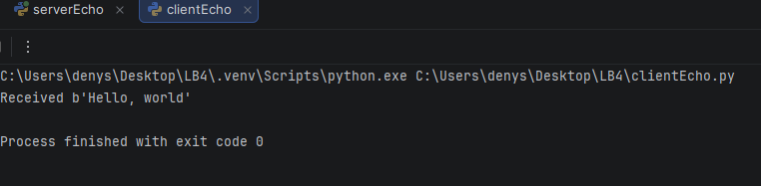
Рисунок 1 – Взаємодія клієнта з сервером

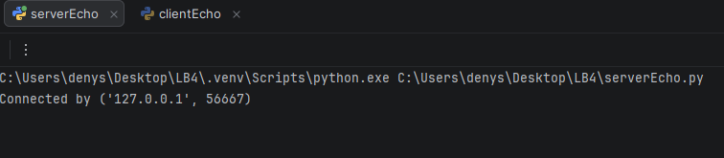
Рисунок 2 – Взаємодія клієнта з сервером

Друга частина роботи присвячена передачі бінарних даних великого обсягу. Необхідно створити спеціалізований TCP-сервер, який замість прийому з’єднань відкриває потік запису у локальний файл та зберігає всі вхідні пакети даних до моменту закриття з'єднання клієнтом. Клієнтська частина, у свою чергу, відкриває локальний файл у бінарному режимі читання та передає його вміст через мережевий сокет. Така реалізація дозволяє передавати файли будь-якого формату (текстові, зображення тощо), гарантуючи цілісність даних завдяки використанню надійного транспортного протоколу TCP.
Для цього в директорії створимо файл my_text.txt, який наповнимо певним вмістом та запустимо спочатку serverFile.py, а потім clientFile.py, та побачимо, що після невеликого очікування обидва процеси закінчать свою роботу, оскільки безкінечного очікування серверу не передбачено для даного випадку на відміну від першої частини роботи, та в директорії з’явиться новий файл з назвою received_file.txt з ідентичним вмістом відносно копійованого файлу.

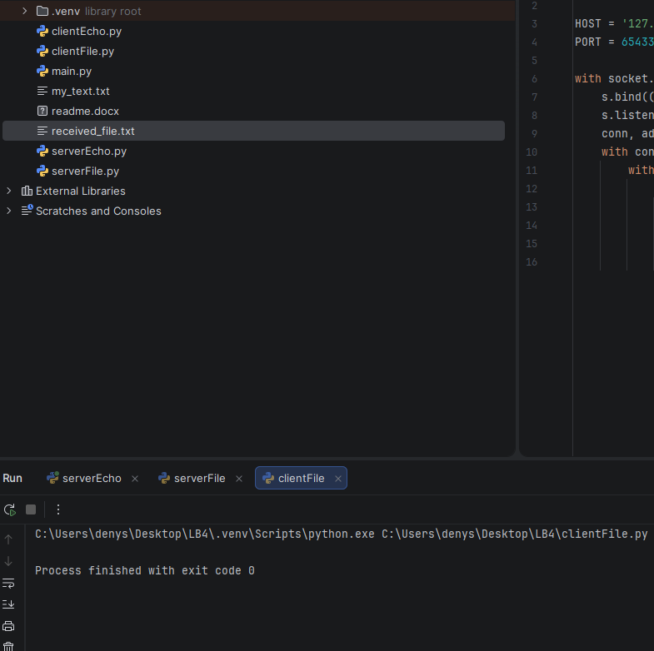
Рисунок 3 – Успішна прийом та передача файлу

